認知症サポーター養成講座 受講後アンケート

小学生用
性別 （ 男 ・ 女 ） 学年 （ 年生 ）

１ 認知症について理解できましたか

- よくできた ②できた ③あまりできなかった ④できなかった

２ 認知症の方への声のかけ方や話し方について理解できましたか

- よくできた ②できた ③あまりできなかった ④できなかった

３ 認知症サポーターとして出来そうなことはありますか？
あてはまるものにいくつでも〇をつけてください。

- オレンジリングを身につける
- 今日覚えたことを家族やお友達に伝える
- 認知症の人や困っている人への声かけやお手伝いをする

４ 感想・意見など

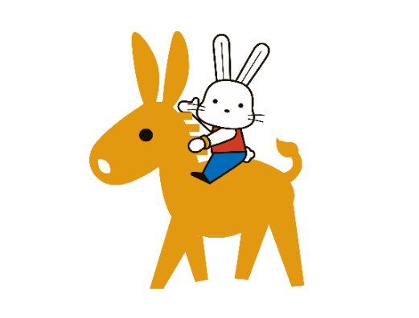
！
ご協力ありがとうございました！
作成：29.8.1

